STOWARZYSZENIE „U ŹRODŁA” oraz OŚRODEK ROZWOJU OSOBISTEGO I DUCHOWEGO „TU I TERAZ” W NOWYM KAWKOWIE
www.tuiteraz.eu www.u-zrodla.pl

zapraszają 2-5 luty 2017 na

„MOC MĘSKIEJ ENERGII.
WARSZTATY ROZWOJU OSOBISTEGO DLA MĘŻCZYZN”
PROWADZI: JACEK MASŁOWSKI

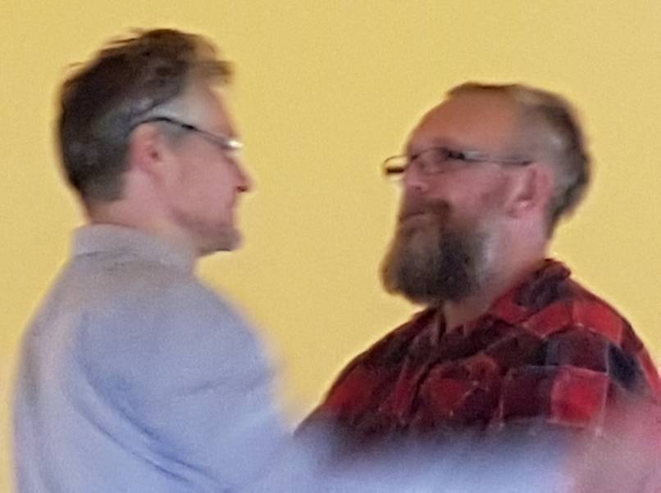

„Większość Mężczyzn nie ma życia. Zamiast niego jest tylko wielkie udawanie. Kiedy mężczyzna jest głęboko nieszczęśliwy, potwornie zaniepokojony, zupełnie samotny lub zdezorientowany, często udaje, że jest na odwrót aby nikt nic nie zauważył”
Steve Biddulph „Męskość”

Wszędzie dokoła nas, Panowie, słychać, że nastał czas kobiet, że nasza męskość przeżywa poważny kryzys... Każdy też z nas w swój własny sposób może się do takich stwierdzeń ustosunkowywać. Jedno wydaje się dziś pewne. To, że Świat w inny niż dotychczas sposób stawia przed nami oczekiwania, którym My, Mężczyźni staramy się sprostać: mąż, partner, ojciec, człowiek sukcesu... Różnie nam się to udaje.

Sam będąc mężczyzną zdaję sobie sprawę z wielu ograniczeń, które My, Mężczyźni w sobie nosimy. I zdaję sobie również sprawę z tego jak trudno być mężczyzną we współczesnym świecie. Wiem też, że niełatwo jest przyznać się przed samym sobą do swoich ograniczeń, do tego, że czujemy się czasem bezsilni, a jeszcze trudniej poprosić o mądrą pomoc.

W nie tak odległych czasach dość powszechne było przebywanie mężczyzny we wspólnocie innych, dojrzałych mężczyzn. Stamtąd czerpano siłę do niełatwego bycia w świecie. Dziś wielu z nas próbuje swoją męskość określić poprzez relacje z kobietami i sukcesy zawodowe.

Moja własna droga, jak i spotkania z innymi Mężczyznami pokazują mi, że dziś nie tylko tęsknimy za wrodzoną męskiemu sercu dzikością lecz przede wszystkim czujemy się w swojej męskości często samotni i pozostawieni samym sobie...

Dlatego też zapraszam Ciebie na wartościowe warsztaty rozwoju osobistego, prowadzone wyłącznie w męskim gronie i przez mężczyznę.

Jeśli:
- poszukujesz odpowiedzi na nurtujące Cię pytania dotyczące ojcostwa, relacji z bliskimi, aktywności zawodowej, seksualności i czujesz potrzebę nawiązania wartościowych relacji z podobnymi sobie mężczyznami, przyjdź na spotkanie z nami!

Moje poszukiwania doprowadziły mnie do wielu odpowiedzi ale przede wszystkim pozwoliły mi zadać sobie ważne pytania. To właśnie one stanowią ramę trzydniowego warsztatu, podczas którego będziesz miał okazję spojrzeć na:
- stan swojej relacji z Ojcem i tego, co z niej na dziś dla Ciebie wynika?
- własną seksualność i to, czy jesteś z nią blisko czy może oddałeś ją komuś lub czemuś we władanie?
- relację z partnerką i to czy, traktujesz ją na równych prawach?
- przyjaźń pomiędzy Tobą a innymi mężczyznami i to, czy masz w swoim otoczeniu prawdziwych męskich przyjaciół a jeśli nie to jak to zmienić?
- swoją pracę i to, czy jesteś jej niewolnikiem czy zajmujesz się nią z sercem?
I wreszcie przyjrzeć się swojemu wolnemu duchowi, który łączy Cię z naturą i tym, co daje mężczyźnie siłę....

Jeśli na myśl o takiej podróży, w głąb kluczowych aspektów swojej męskości czujesz ducha rodzącej się przygody, weź udział w tym warsztacie.

Uczestnicząc w tym warsztacie:
- odkryjesz swoje męskie potrzeby i wartości;
- pozwolisz sobie na pełniejsze korzystanie z potencjału swojego męskiego ducha i energii;
- zrozumiesz w jaki sposób budować wartościowe relacje, jak realizować się w roli kompetentnego ojca i partnera;
- doświadczysz dawno ukrytych uczuć i emocji;
- oraz będziesz miał okazję nawiązania głębokich, męskich przyjaźni.

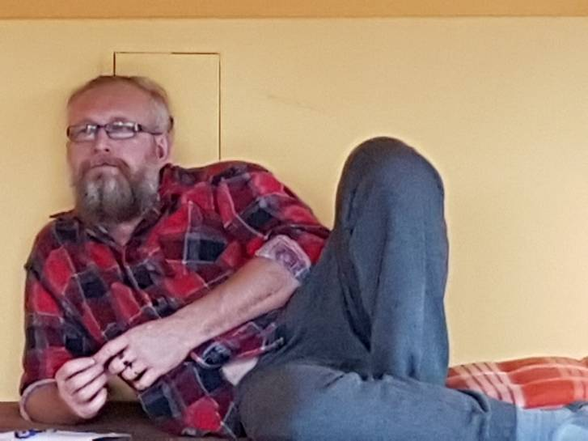

RELACJE UCZESTNIKÓW PO WARSZTACIE JACKA MASŁOWSKIEGO W 2016 W OŚRODKU TU I TERAZ:
„Warsztaty były dla mnie super – przeżyciem, przyznam, że nie spodziewałem się aż takiego efektu. Cały czas jeszcze w pewnym sensie moje myśli (emocje) krążą wokół nich. Samo miejsce – Kawkowo też niesamowite. Jacek to super – mentor, po prostu ekstraklasa. Mam wrażenie, że z jego strony nie zostało powiedziane ani jedno jego słowo za dużo – taka oszczędność w środkach, a cel osiągnięty z nawiązką. Odnośnie ośrodka – super atmosfera: rodzinna, koty, kominki, Wszystko razem tworzy niezapomniane wrażenie.” (Łukasz)

Wszystko pasowało. Bardzo kompetentny gość. Ma charyzmę, która w tej sytuacji jest niezbędna. Ma dystans do siebie. Ma uważność. Ma doświadczenie terapeutyczne, które bardzo się przydawało. Trudno jest mi się do czegoś przyczepić’ (Boguś)

Warsztaty z Jackiem były bardzo owocne i wartościowe. Merytorycznie absolutnie wszystko mi pasowało. Organizacyjnie też OK. Również pyszne jedzonko , jak zwykle. (Maciek)

JACEK MASŁOWSKI
Urodziłem się w 1972 roku. Skończyłem filozofię na Uniwersytecie Śląskim w Katowicach, studiowałem Psychologię w Szkole Wyższej Psychologii Społecznej w Warszawie a także na Uniwersytecie Jagiellońskim w Krakowie. Jestem trenerem grupowym, coachem i psychoterapeutą Gestalt. Szkoliłem się w Instytucie Terapii Gestalt w Krakowie. Swoją pracę terapeutyczną superwizuję u Wojciecha Eichelbergera. Wraz z nim założyłem w lutym 2013 roku Fundację Masculinum, która zajmuje się problemami współczesnych mężczyzn w Polsce.
W Radiu TOKFM współprowadziłem cykl audycji na temat męskości „bez laski”, współpracuję także z Gazetą Wyborczą, Tygodnikiem Powszechnym, miesięcznikiem „Pani” oraz Radiową Trójką.
Mam swoje zainteresowania, którym oddaję się regularnie bez reszty: podróżowanie oraz praca z ludźmi. Jestem ojcem dwóch córek, synem swojego ojca i jednym z trzech braci.... Mieszkam na wsi niedaleko Grójca, w malowniczej okolicy pełnej sadów i lasów i bardzo lubię być gospodarzem tego małego „Mojego Miejsca”.

DATA: 2-5.II. 2017
ROZPOCZĘCIE: 2.II godz. 18 kolacją (czwartek)
ZAKOŃCZENIE: 5.II godz. 14 po obiedzie (niedziela)
MIEJSCE: Ośrodek Rozwoju Osobistego i Duchowego „Tu i Teraz”, Nowe
Kawkowo www.tuiteraz.eu
CENA WARSZTATU: 650 zł
CENA POBYTU: wyżywienie 65 zl dziennie ( 3 pelne dni żywieniowe = 195 zł)
noclegi – w zależności od standardu od 32 zł do 85 zł za noc
UWAGA: ośrodek sprzedaje wyłącznie całe pakiety pobytowo/ warsztatowe

KONTAKT: www.tuiteraz.eu, kawkowo@tuiteraz.eu ,
biuro: 0662759576 Jacek Towalski 0602219382,
Maja Wołosiewicz - Towalska 0606994366,
Dorota Drogosz: 883305677

ZAPISY:
- konieczna rejestracja mailowa na adres kawkowo@tuiteraz.eu (z podaniem imienia i nazwiska, numeru telefonu, daty i tytułu wydarzenia);
- dopiero po otrzymaniu maila potwierdzającego i wyboru noclegu, prosimy o wpłatę zaliczki w ciągu tygodnia od zgłoszenia; brak wpłaty zaliczki w ciągu 7 dni anuluje rezerwację za warsztat i pobyt;
- wpłata zaliczki jest równoznaczna z akceptacją regulaminu ośrodka (otrzymanego mailem po zgłoszeniu);
- zaliczkę w wysokości 200 zł prosimy wpłacać na konto Ośrodka Rozwoju Osobistego „Tu i Teraz” z podaniem imienia i nazwiska oraz opisem: „zaliczka za pobyt 2-5.II.2017”.
Dwa tygodnie przed zajęciami zaliczka nie będzie zwracana.
W razie zwrotu zaliczki ośrodek potrąca 20 zł na opłaty manipulacyjne.
Numer konta: 92 1020 3541 0000 5502 0206 3410
BANK PKO BP

